**Тестирование**

Выполнил:

ст. гр. ПКспк-218

Мартьянов Е.А.

Владимир 2022

*Тестирование*

Тестовый пример 1.

Специалисты по тестированию: Мартьянов Егор Александрович.

Дата и время тестирования: 12 мая 2022, 15:15.

Входные данные: программа «Экзамен ПМ03.exe», количество элементов «2».

Полученные выходные данные:



Рисунок 1 – Ввод количества элементов массива

Тестовый пример 2.

Специалисты по тестированию: Мартьянов Егор Александрович.

Дата и время тестирования: 12 мая 2022, 15:15.

Входные данные: программа «Экзамен ПМ03.exe», количество элементов «f».

Полученные выходные данные:



Рисунок 2 – Некорректный ввод количества элементов массива

Тестовый пример 3.

Специалисты по тестированию: Мартьянов Егор Александрович.

Дата и время тестирования: 12 мая 2022, 15:20.

Входные данные:

1. Программа «Экзамен ПМ03.exe»;
2. Количество элементов «2»;
3. Данные элемента 1: Введите продолжительность в часах «1», Введите количество туристов «1», введите цену «2500»;
4. Введите продолжительность в часах «2», Введите количество туристов «2», введите цену «3000»;

Полученные выходные данные:

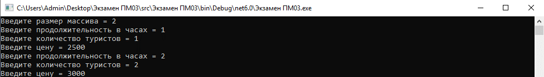

Рисунок 3 – Ввод элементов массива

Тестовый пример 4.

Специалисты по тестированию: Мартьянов Егор Александрович.

Дата и время тестирования: 12 мая 2022, 15:23.

Входные данные:

1. Программа «Экзамен ПМ03.exe»;
2. Количество элементов «2»;
3. Некорректные данные элемента 1: Введите продолжительность в часах «q», Введите количество туристов «e», введите цену «f»;
4. Некорректные данные элемента 2: Введите продолжительность в часах «f», Введите количество туристов «g», введите цену «r»;

Полученные выходные данные:

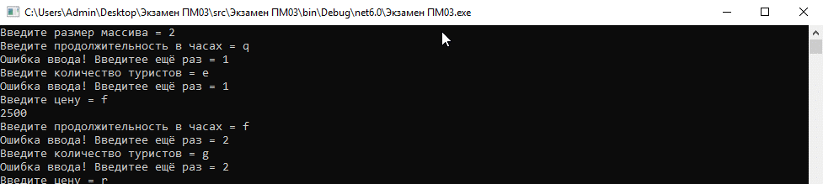

Рисунок 4 – Некорректный ввод элементов массива

Тестовый пример 5.

Специалисты по тестированию: Мартьянов Егор Александрович.

Дата и время тестирования: 12 мая 2022, 15:28.

Входные данные:

1. Программа «Экзамен ПМ03.exe»;
2. Количество элементов «2»;
3. Данные элемента 1: Введите продолжительность в часах «1», Введите количество туристов «1», введите цену «2500»;
4. Введите продолжительность в часах «2», Введите количество туристов «2», введите цену «3000»;
5. Наименование файла «file.txt».

Полученные выходные данные:

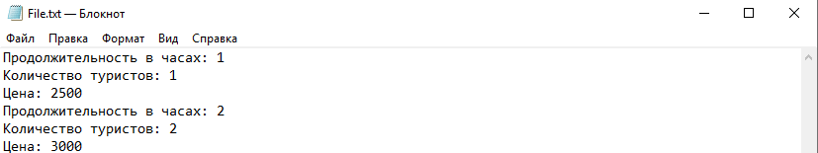

Рисунок 5 – Содержание файла «file.txt»